Муниципальное автономное дошкольное образовательное учреждение
центр развития ребенка детский сад- №17г. Кропоткин
муниципального образования Кавказский район

Конспект занятия
Образовательная область
«Художественно-эстетическое развитие» «Лепка»
на тему: ««Флаг России» «Пластилинография».

в подготовительной группе компенсирующей направленности

«Березка», «Березка-1»

Воспитатель: Шушпанова Е.А.
2023г

Конспект по изодеятельности в технике пластилинографии в подготовительной группе «Флаг России»
Нетрадиционная техника по изобразительной деятельности
в подготовительной группе «Пластилинография».

Тема: «Флаг России»
Цели занятия : Продолжать знакомить с техникой «пластинография»
Задачи: воспитывать патриотизм, уважительное отношение к государственным символам (флаг, герб, гимн); развивать интерес к истории и культуре родной страны; развивать познавательный интерес, расширять кругозор в области государственной символике; развивать мелкую моторику, формировать навык аккуратного нанесения слоя пластилина на картон; воспитывать любовь к Родине.
- закрепить знания детей о значении цветов, изображённых на флаге; закрепить умения изображать фигуру флага способом пластилинографии.
- продолжать развивать детское изобразительное творчество.
Материал для занятия : Шаблон флага России, пластилин белого, синего, красного и коричневого цвета.
Предварительная работа: Беседа с детьми о флаге России и его значение.

Ход мероприятия:

Ребята сегодня у нас необычное занятие, мы поговорим с вами о флаге России.
Внимательно посмотрим на флаг, какой он формы?»
Ответ детей: Прямоугольной.
Воспитатель: Ребята, из скольких полос состоит наш флаг?
Ответ детей: три.
Воспитатель: Правильно, флаг состоит из 3х полос.
Верхней - белой,
средней – синей,
нижней – красной.
Воспитатель: Ребята каждый цвет на флаге имеет свое значение, послушайте стихотворение.
Флаг у нас прекрасный —
Белый, синий, красный!
Белый — мир и чистота,
Синий — верность, небеса,
Красный — мужество, отвага…
Вот цвета родного флага!
Воспитатель: Ребята, я предлагаю вам сегодня слепить много Российских флагов в технике пластилинографии. Я приготовила для вас шаблоны флага.
Дети скажите мне, какие цвета пластилина нам понадобятся?
Дети: белый, синий, красный
Воспитатель: С какой полосы мы начнем закрашивать флаг?
Дети: С белой
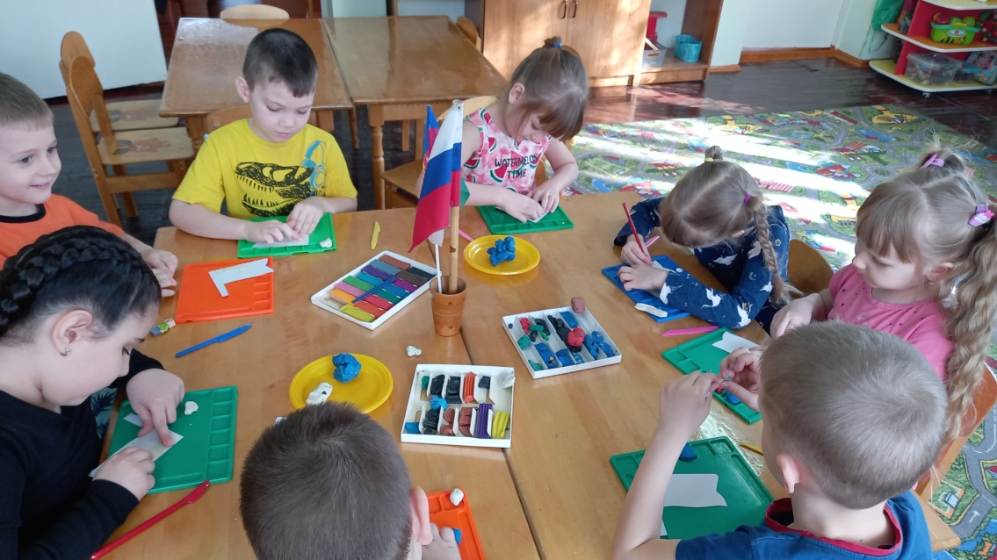
Воспитатель: Давайте вспомним алгоритм лепки в технике пластилинографии. Отщипываем маленький кусочек пластилина, согреваем его в руках, раскатываем тонкие колбаски, выкладываем их по контуру полосы и начинаем размазывать пластилин от края в центр полосы
Пластилин размазываем аккуратно тонким слоем, чтобы не было пробелов.
Воспитатель: Я для вас приготовила флажки идемте, поиграем.
Физминутка «Флажок» (с флажками)
Флаги в руки мы возьмем,
Вверх поднимем и взмахнем (Дети поднимают флажки над головой и машут)
А затем мы дружно в ряд
Зашагаем, как отряд! (Дети шагают друг за другом, машут флажками)
А теперь мы встанем в круг,
Спрячь флажок за спину, друг. (Дети встают в круг, прячут флажки за спину)
Ты, флажок свой покажи
И попрыгай от души. (Дети прыгают)
Воспитатель: Ну что ребята отдохнули, можно и приступить к работе
Проходите за столы, берите шаблон и пластилин. Сначала закрашиваем белую полосу. Также закрашиваем синюю и красную полосы нашего флага. После каждой закрашенной полоски, вытирайте руки влажной салфеткой, чтобы не пачкать полосы другим цветом пластилина.

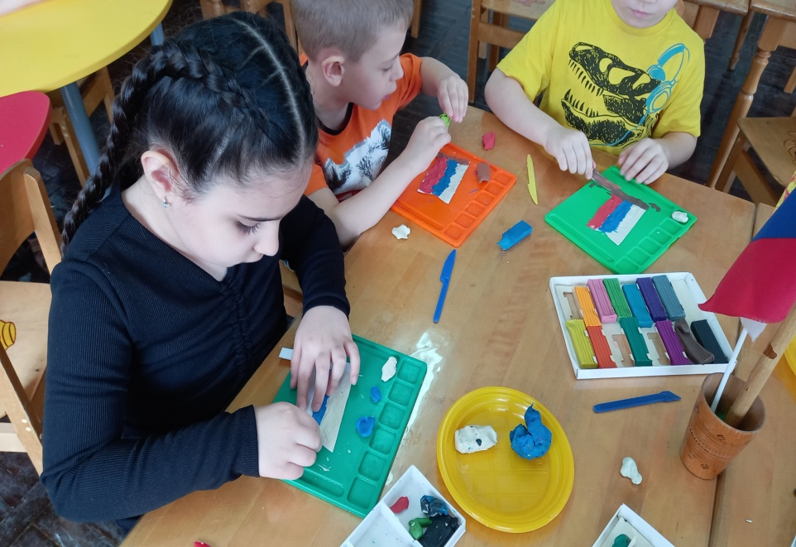
Для древка флага возьмем Коричневый цвет пластилина, скатаем толстую колбаску, приложим к основе, чуть-чуть прижмем. В начале древко флага немного заострим.

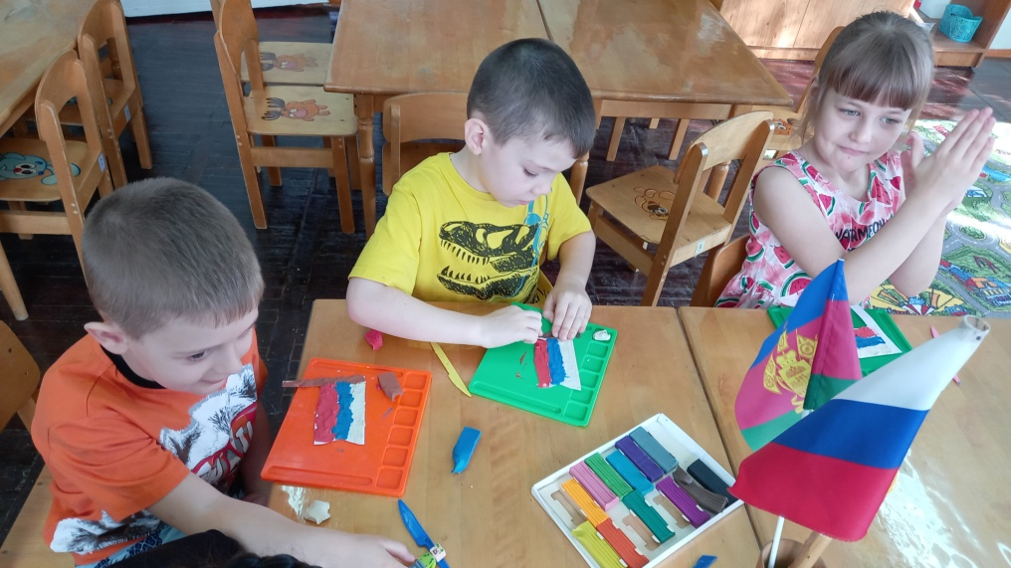

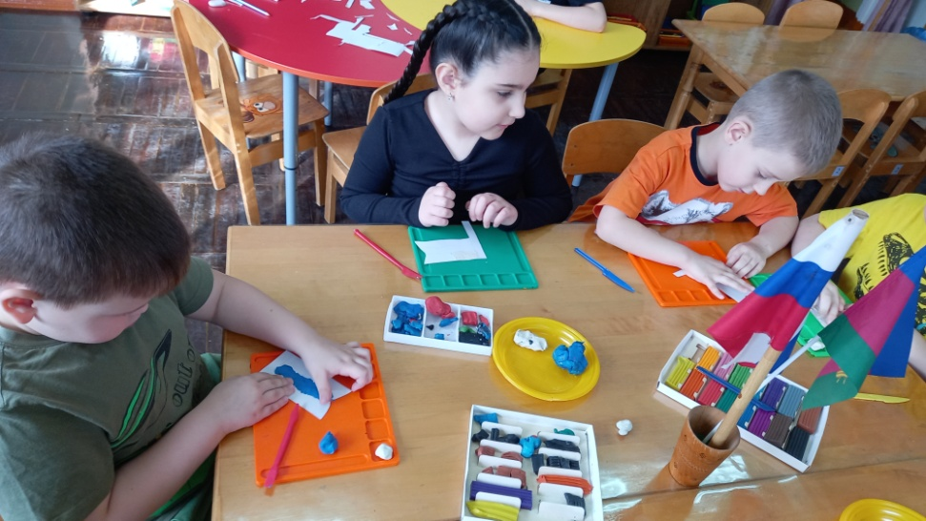
Воспитатель: Ребята, наше занятие подошло к концу. Все вы сегодня хорошо постарались и сделали красивые флаги. А кто помнит В какой технике мы делали флаги?
Вспомните, что обозначают цвета флага?
А теперь мы поместим наши флаги на выставку

